**Un abbraccio per il Papà**

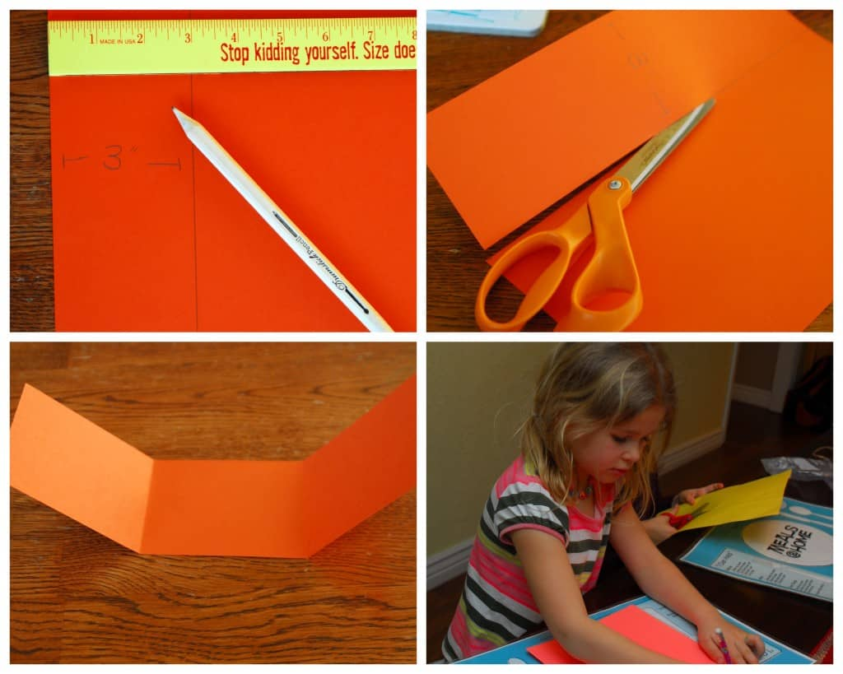

1. Utilizzare un cartoncino colorato. Misurare circa 30 cm di lunghezza, 9 cm di altezza e tagliare.
2. Piegare questa striscia di cartoncino in tre parti.

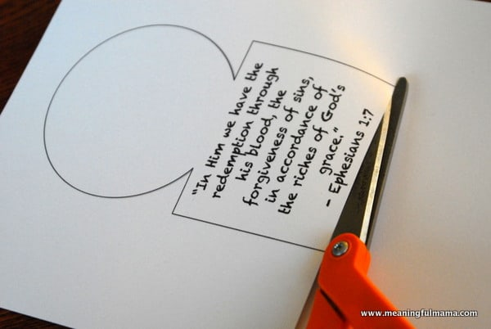

1. Ritagliare il modello stampabile e incollarlo sulla striscia (se la testa risulta leggera rinforzarla con un cartoncino).

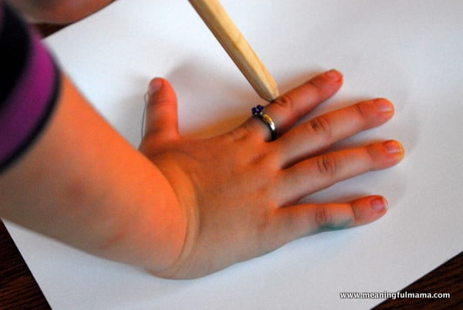

1. Disegnare il contorno delle mani del bimbo/a e ritagliare.

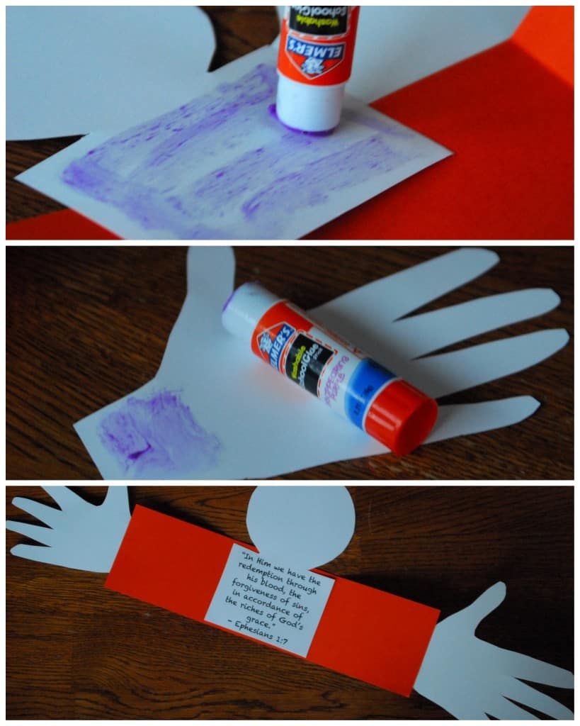

1. I bambini possono ora incollare la testa e le mani.
2. Si può usare un pennarello o un'altra penna per creare la bocca, il naso e gli occhi.
3. Il passaggio finale è aggiungere i capelli. Si può usare la lana o lo spago.

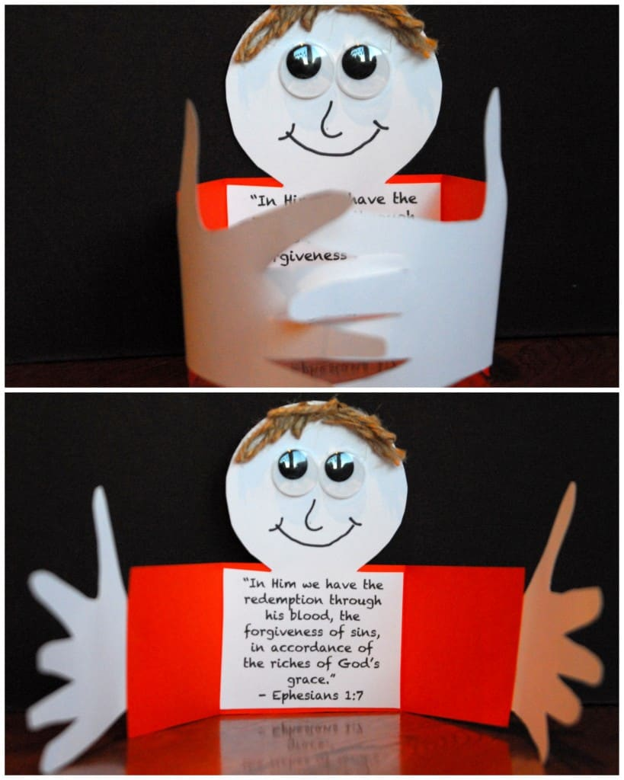

**...*ci piacciono le mani che si intrecciano per mostrare un grande abbraccio al papà….***